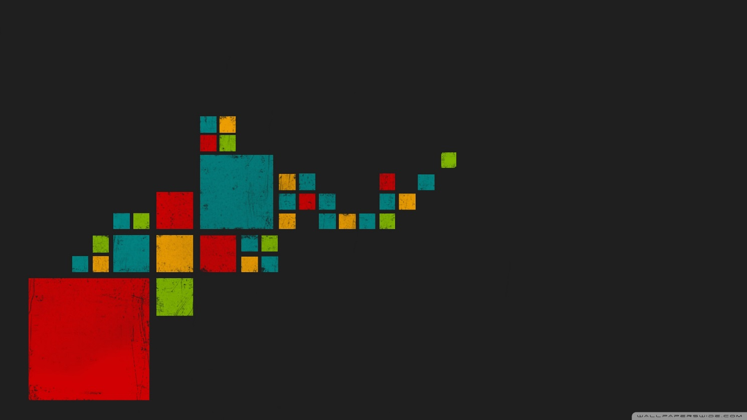

Autores: Cristiand Claros y Oscar Benites

15/07/2019

**Manual De Desarrollo Del Proyecto**

**Manual De Desarrollo Del Proyecto**

*2019*

Manual De Desarrollo Del Proyecto

Contenido

Introducción **3.**

Manual de Desarrollo **4, 5.**

Fuentes de Ayuda **6.**

**Introducción**

A continuación, mostraremos la forma en que se trabajó en todas las fases que conforman el sistema de control de estacionamiento, tanto como diseño así mismo como desarrollo. En el sistema se solicitó trabajar con las siguientes herramientas: Se requería el uso de GIT, WPF C#, SQL server, entre otras herramientas con las cuales pudiéramos perfeccionar nuestro sistema de control de estacionamiento.

**Manual de Desarrollo**

Para poder trabajar de una manera óptima decidimos dividirnos el trabajo en lo que fue la base de datos y el diseño del sistema. Oscar se encargó de crear la base de datos, al igual que realizar la conexión. El trabajo de Cristiand fue realizar el diseño de los formularios WPF y encontrar los colores que fuesen agradables antes los ojos del usuario y hacerlos de una manera que el usuario pueda comprender fácil y rápido la funcionalidad del sistema. El Código para el funcionamiento del sistema lo decidimos trabajar juntos. Aunque nos hayamos dividido el trabajo, siempre hubo apoyo de uno en la asignación del otro.

* El día viernes 5 de Julio Oscar comenzó la base de datos, en esta ocasión solamente se crearon las tablas y las discutimos juntos para analizarlas y así saber si hacían falta campos o si estábamos haciendo redundancia. Ese mismo día Cristiand se puso a investigar sobre el Material Design para poder tener conocimiento a profundidad y poder aplicarlos en el diseño de los formularios y con ello conseguir un mejor aspecto en nuestro sistema.

Durante el diseño de los formularios se realizaron muchos cambios hasta poder conseguir los más óptimos para cumplir con los requerimientos del sistema.

* El día sábado 6 de Julio creamos nuestro primer repositorio en nuestra primera reunión, Siendo Oscar el creador de este repositorio agregó a Cristiand como colaborador, lastimosamente hubo un error con las ramas y no nos permitía seguir creando commits.
* El día lunes 8 de Julio Cristiand creó un nuevo repositorio agregando a Oscar como colaborador y en este repositorio es en el cual trabajamos para el resto del sistema.
* El día miércoles 10 de Julio entre ambos logramos crear el trigger de detalle de vehículo, al principio se nos complicó, pero logramos resolverlo.
* Las próximas reuniones las tuvimos por medio de Zoom, ya que se nos complicó estarnos reuniendo porque Oscar vive en Otoro y era muy complicado estar viniendo a Siguatepeque entonces decidimos trabajar por medio de esta herramienta. Estas reuniones las hacíamos casi a diario para ir corrigiendo pequeños errores que aún se nos presentaban en la base de datos y en el funcionamiento del diseño, fuimos analizando y viendo que nos hacía falta para cumplir con los requerimientos exigidos.
* El día jueves 12 de Julio nos reunimos, en esta ocasión logramos hacer funcionar el ingreso de los Vehículos.
* Durante los días posteriores seguimos trabajando por medio de Zoom y tuvimos la última reunión el día Domingo 14 de Julio desde las 9:00 A.M. en dicha reunión logramos arreglar los errores que teníamos con los Data Grid que no nos aparecía la información, en esta ocasión estuvimos trabajando hasta las 7 P.M.

Luego seguimos trabajando mediante Zoom hasta lograr hacer funcionar el sistema. La parte del código para funcionamiento del sistema lo decidimos hacerlo entre ambos ya que así nos sentíamos más capaces de resolver problemas que se nos presentaran. Fue complicado al principio porque teníamos que estar explicando al otro todo lo que había hecho en el código, pero cuando ya nos dividimos por secciones fue mucho más satisfactorio, la cualquiera duda que la otra tenia nos apoyábamos.

**Fuentes de ayuda**

Para poder lograr culminar el sistema necesitamos recurrir a fuentes de ayuda por internet. La primera que implementamos fue la de Material Design In XAML.

<http://materialdesigninxaml.net/>

<https://github.com/>

<https://htmlcolorcodes.com/es/>

<https://www.youtube.com/watch?v=GssESSLEFP8>

<https://docs.microsoft.com/es-es/dotnet/framework/wpf/advanced/walkthrough-arranging-windows-forms-controls-in-wpf>

<https://docs.microsoft.com/es-es/dotnet/framework/wpf/advanced/layout>